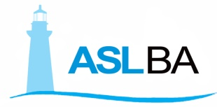

Tutte le strutture del DSS di Bari saranno chiuse al pubblico nelle ore pomeridiane di martedì 24 dicembre e martedì 31 dicembre.
dr.ssa Rosa Porfido

